附件1

2024年度 提名四川省科学技术奖
项目（人选）汇总表
提名单位（盖章）：
序号 | 项目名称（人选姓名） | 提名奖种 | 备注
附件2
回避专家申请表
项目名称
申  请  回  避  专  家 | 1 | 姓 名 |  | 专业
申  请  回  避  专  家 | 1 | 工作单位
申  请  回  避  专  家 | 1 | 回避理由
申  请  回  避  专  家 | 2 | 姓 名 |  | 专业
申  请  回  避  专  家 | 2 | 工作单位
申  请  回  避  专  家 | 2 | 回避理由
申  请  回  避  专  家 | 3 | 姓 名 |  | 专业
申  请  回  避  专  家 | 3 | 工作单位
申  请  回  避  专  家 | 3 | 回避理由
提名单位（盖章）
提名专家（签字）
年 月 日

注：每个提名项目提出的回避专家不得超过3人。原则上只限评审专家与被评审的候选人、候选单位或项目有利害关系的，提名单位（专家）可以提出回避申请，并在提名时书面提出理由及相关的证明材料；学术观点不同、同行竞争等不得作为申请专家回避的理由。

附件3

提名单位和机构名单

一、省直相关部门、市（州）人民政府（省科技奖励综合业务管理系统提名时显示）
二、中央在川高校（可提名本单位科技奖励项目）
四川大学、电子科技大学、西南交通大学、西南民族大学
三、中央在川研究院所（可提名本单位及直属单位科技奖励项目）
中国科学院成都分院、中国工程物理研究院、中国核动力研究设计院、中国航发四川燃气涡轮研究院、中国测试技术研究院、中国空气动力研究与发展中心
四、央属企业（可提名本单位及直属单位科技奖励项目）
中国东方电气集团有限公司、攀钢集团有限公司、国网四川省电力公司、四川石油管理局有限公司、中石化西南石油局有限公司、中铁二院工程集团有限责任公司、中铁二局集团有限公司、中铁二十三局集团有限公司、成都飞机工业（集团）有限责任公司
五、省属企业（可提名本单位及直属单位科技奖励项目）
蜀道投资集团有限责任公司
六、学会、协会等其他提名机构（专业性学会协会可提名本领域科技奖励项目，综合性学会协会及其他提名机构可提名会员单位科技奖励项目）
四川省金属学会、四川省机械工程学会、四川省化工行业协会、四川省医学会、四川省电子学会、四川省林学会、四川省公路学会、四川省环境科学学会、四川省中医药信息学会、四川省科技协同创新促进会、四川省食品科学技术学会、四川省生产力促进中心协会、四川省技术市场协会、四川省分析测试学会、四川省石油学会、四川省天府峨眉计划专家联谊会
附件4

科技奖励综合业务系统用户注册

操

作

手

册

2024年10月

一、概 述

提名书填写步骤如下：

1.法人用户注册和认证
访问【四川省政务服务网】(http://www.sczwfw.gov.cn)，选择【法人注册】，填写注册相关信息，进行实名，实人认证后创建账号。

2.激活申报单位角色
法人用户通过认证后进入【四川省科学技术奖励综合业务管理系统】(http://202.61.89.121/)，点击【申报单位入口】登录，选择【申报单位角色】，激活即可。

3.个人用户注册和认证
法人用户成功注册之后即可注册个人用户，访问【四川省政务服务网】(http://www.sczwfw.gov.cn)，选择【个人注册】，填写注册相关信息后，选择认证方式进行认证。

4.激活申报人角色
个人用户通过认证以后进入【四川省科学技术奖励综合业务管理系统】(http://202.61.89.121/)，点击【申报人入口】登录，选择【申报人角色】，激活即可。

5.填写提名书
使用已激活的申报人账号进入【四川省科学技术奖励综合业务管理系统】(http://202.61.89.121/)，选择提名书进行填写。

6.服务热线
用户注册和用户认证相关事项咨询请联系：
（028）12345
省科技奖励综合业务管理平台技术热线：
(028)85249950、65238332、65238305、65238323

二、进入【四川省政务服务网】方式
方式一：进入【四川省科学技术奖励综合业务管理系统】(http://202.61.89.121/)，点击【申报人入口】或【申报单位入口】跳转进入。
方式二：搜索“四川省政务服务网”关键字，点击搜索结果进入，如下图所示：
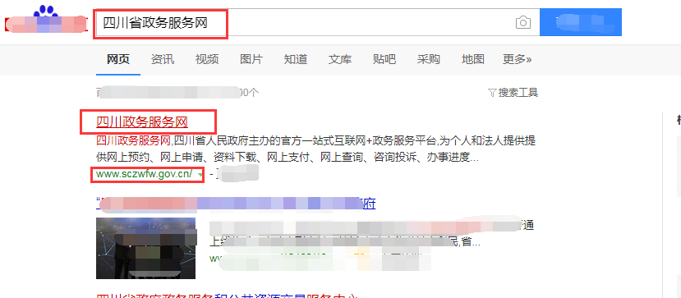
方式三：输入网址http://www.sczwfw.gov.cn直接进入；

三、如何查看认证情况
（1）访问【四川省政务服务网】(http://www.sczwfw.gov.cn)，如下图所示：
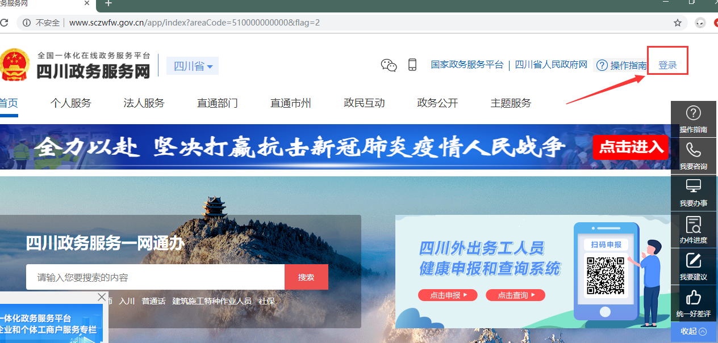
（2）点击右上角“登录”进入登录页面，选择【个人登录】或【法人登录】填写登录，如下图所示：
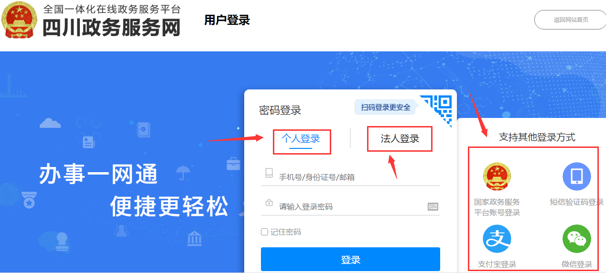
（3）即可查看认证状态，如下所示：
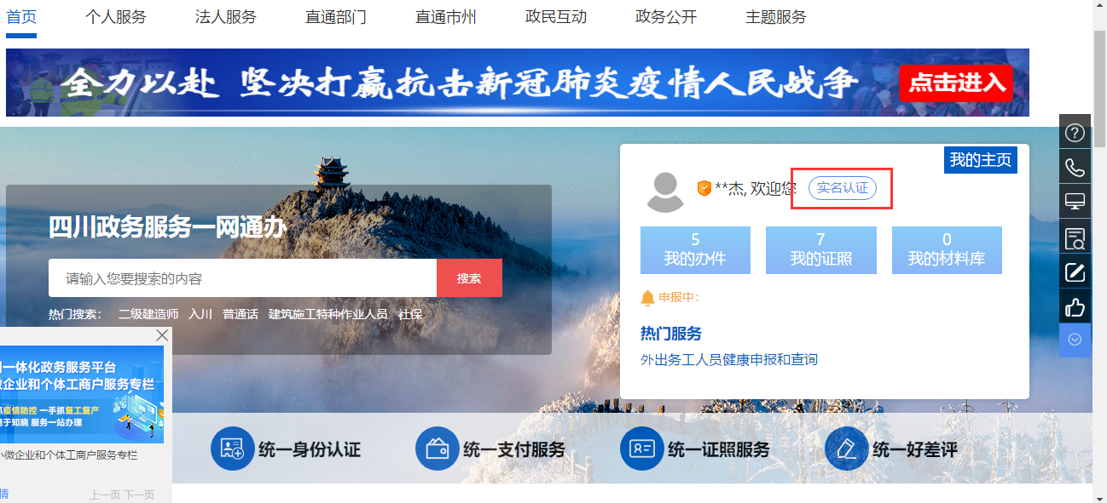

四、法人用户注册和认证
（1）首先登录四川政务服务网（http://www.sczwfw.gov.cn），点击登录，进入登录页面。
（2）进入登录页面，选择法人登录，点击立即注册，进入注册页面。
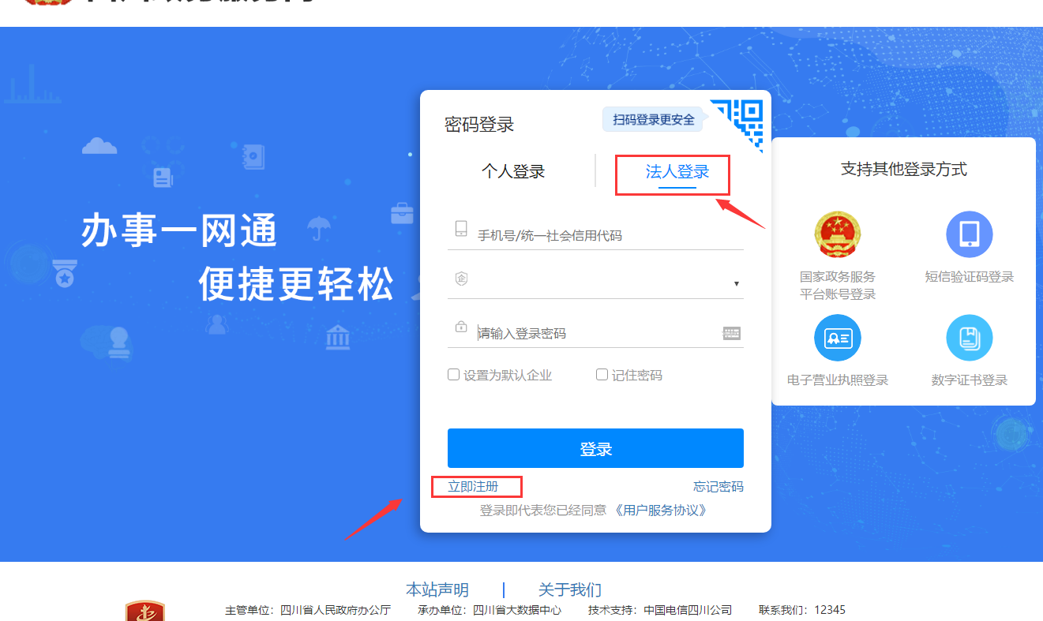
（3）省内企业+法定代表人身份所在地为中国大陆
第一步：实名认证
申请人注册时，填写单位名称、企业统一社会代码、法定代表人姓名、法定代表人证件号等相关信息进行工商企业实名认证+法定代表人身份证认证

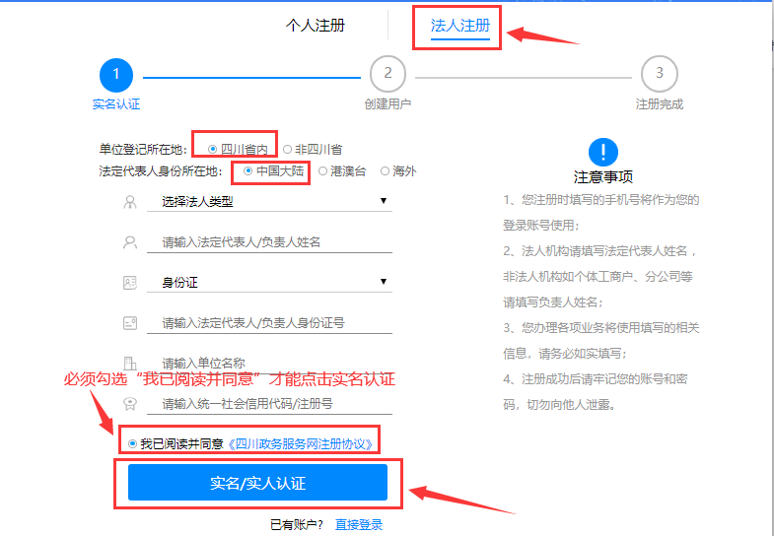
实名认证通过后展示天府通办识别二维码进入人脸识别流程，人脸识别通过后，进入下一步账号信息填报。
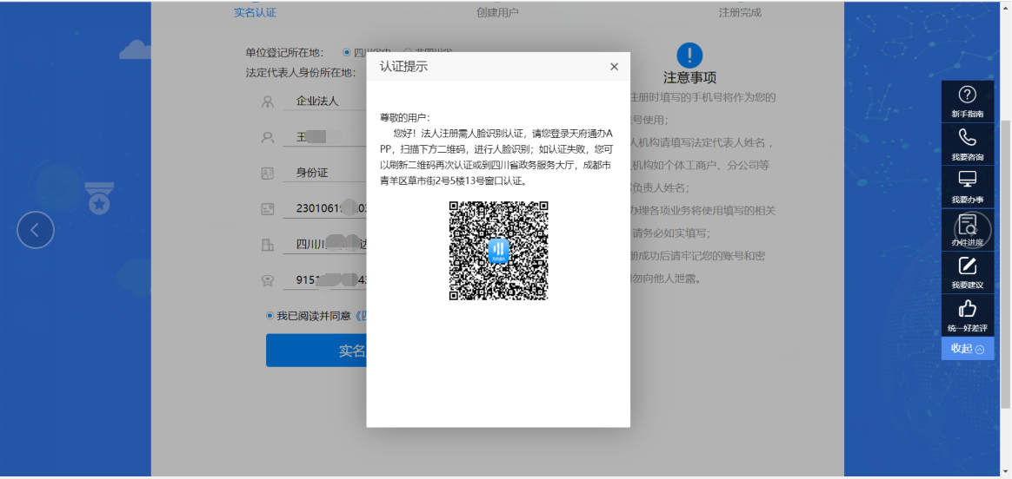
第二步：账号信息填报
用户填写账号名（手机号）、账号密码等基本信息，完成法人账号创建。

